Анализ плагинов и реализация модуля расписания на Grav CMS
1. Анализ направлений и расширений Grav
На основе анализа функциональных требований к сайту кафедры ИТиЭО, а также стандартных задач для подобных ресурсов, были выделены ключевые направления. Для каждого из них подобраны подходящие плагины из экосистемы Grav.
Критерии выбора:
- Релевантность: точное соответствие функциональной задаче.
- Стабильность: актуальные даты обновлений и/или положительная документация.
- Удобство: наличие интеграции с Admin Panel для простоты настройки.
- Архитектура: работа на современных версиях Grav и PHP.
Таблица направлений и расширений
Направление / Задача | Расширение (Плагин) | Ссылка / Источник | Краткое описание и комментарий по выбору
1. Управление расписанием | Fullcalendar | github.com/rkl110/grav-plugin-fullcalendar | Чтение ICS-файлов и отображение сетки событий.  Почему выбран: Это лучшее решение для визуализации пар преподавателей. Этот плагин позволяет просто загрузить .ics файл в папку /data, и он отобразится в виде интерактивного календаря на странице.
2. История и новости | Timeline | github.com/OleVik/grav-plugin-timeline | Создание иерархических временных линий (лент времени).  Почему выбран: Отлично подходит для раздела "История кафедры" или хроники ключевых событий.
3. Управление контентом | Admin Panel + Login | getgrav.org / [learn.getgrav.org] | Базовый каркас управления сайтом.  Почему выбран: Это ядро управления. Без него невозможно удобное администрирование.
4. Расширенный поиск | TNTSearch | github.com/trilbymedia/grav-plugin-tntsearch | Полнотекстовый поиск с индексацией.  Почему выбран: Встроенный поиск Grav очень прост. TNTSearch создает быстрый поисковый индекс.
6. Резервное копирование | Backup Manager | (Встроен в Admin Panel) | Создание бэкапов прямо из админки.  Почему выбран: Позволяет быстро откатить изменения, если что-то пошло не так при установке плагинов.

2. Практическая реализация: Модуль "Расписание преподавателей"
В качестве демонстрации выбрано Направление 1 (Управление расписанием) с использованием плагина Fullcalendar. Данное решение идеально подходит для кафедры, где расписание меняется и должно всегда быть актуальным перед глазами студентов.
Шаг 1: Установка плагина
Плагин устанавливается через консоль (предпочтительный способ) или через админ-панель.
Способ 1 (Консоль GPM):
Открываем терминал в корневой папке Grav и выполняем команду:
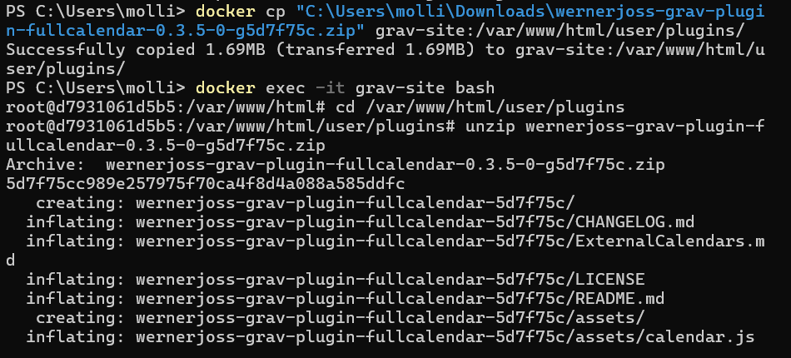
Шаг 2: Демонстрация и проверка работы
Результат:
- Отображается интерактивная сетка календаря (по умолчанию на месяц).
- В ячейках отображаются пары из ICS-файла.
- При клике на событие всплывает окно с подробностями: время, название дисциплин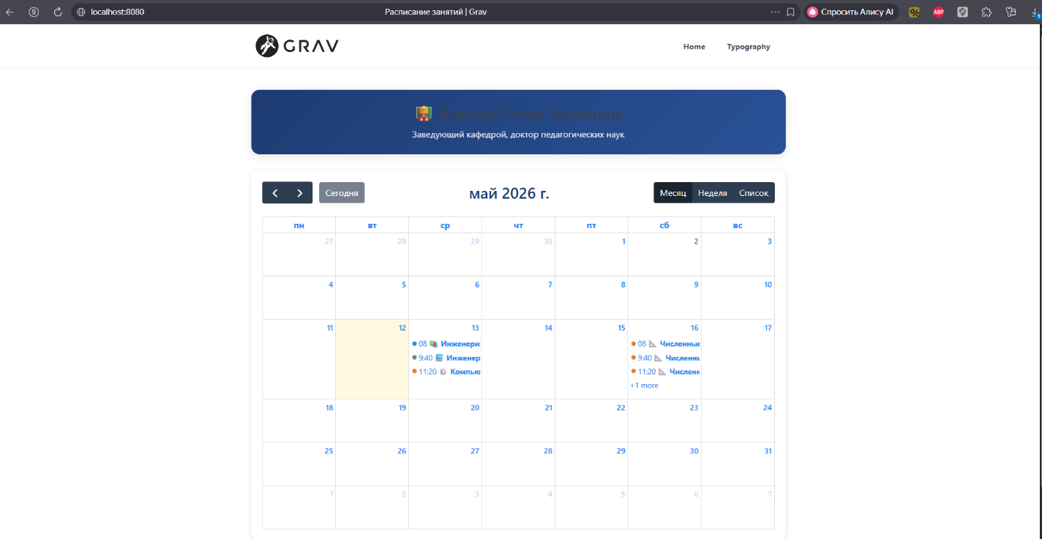ы
 

